MCj03463170000[1]Инструкция по технике безопасности

1. Пользователи должны полностью и внимательно прочитать данное руководство установкой или эксплуатацией оборудования.
2. Установку данного изделия или работу на нем должен осуществлять специально обученный персонал. Во время монтажных работ все питание должно быть отключено. Также, помните, что при включенном питании запрещено проводить какие-либо работы
3. Все инструкции, отмеченные знаком MCj03463170000[1], должны соблюдаться или выполняться. В противном случае существует риск получения травмы.
4. Для безупречной работы и обеспечения безопасности запрещается использовать для подключения питания удлинительный кабель с несколькими розетками.
5. При подключении кабелей питания к источникам питания необходимо убедиться, что напряжение соответствует номинальному напряжению ±20%, указанному на заводской табличке двигателя.
6. Не используйте изделие под прямыми солнечными лучами, на открытом воздухе и при температуре в помещении выше 45°C или ниже 0°C.
7. Избегайте эксплуатации изделия рядом с обогревателем в зоне росы или при влажности ниже 10% или выше 90%.
8. Не используйте изделие в местах с сильной запыленностью, коррозийными веществами или летучими газами.
9. Избегайте воздействия на кабель питания тяжелых предметов или чрезмерных усилий, а также чрезмерного изгиба кабеля.
10. Заземляющий провод кабеля питания должен быть подключен к системному заземлению производственного предприятия с помощью проводников и клемм соответствующего размера. Это соединение должно быть надежно закреплено.
11. Все движущиеся части изделия должны быть защищены от воздействия при помощи предусмотренных для этого деталей.
12. Включая изделие в первый раз, работайте на швейной машине на низкой скорости и проверьте правильность направления вращения.
13. Выключите питание перед осуществлением следующих действий:

1. Подключение или отключение любых разъемов на блоке управления или двигателе.

2. Вдевание нитки в иголку.

3. Поднятие головки машины.

4. Ремонт или выполнение любых механических настроек.

5. Работа машины на холостом ходу.

1. Ремонт и техническое обслуживание высокого уровня должны выполняться только техниками по электронному оборудованию, прошедшими соответствующую подготовку.
2. Все запасные части для ремонта должны быть предоставлены или одобрены производителем.
3. Не используйте никакие предметы и не применяйте силу, чтобы ударить по изделию.

**Гарантийный срок службы**

Гарантийный срок на данное изделие составляет 1 год с момента покупки или 2 года с даты выпуска с завода-изготовителя.

**Информация о гарантии**

Любая неисправность, обнаруженная в течение гарантийного срока при нормальной эксплуатации, будет устранена бесплатно. Однако стоимость технического обслуживания будет взиматься даже в течение гарантийного срока в следующих случаях:

1. Ненадлежащее использование, включая: неправильное подключение высокого напряжения, неправильное применение, разборка, ремонт, модификация неквалифицированным персоналом, эксплуатация без соблюдения мер предосторожности или эксплуатация вне диапазона технических характеристик, введение в изделие других предметов или жидкостей.

2. Ущерб от пожара, землетрясения, освещения, ветра, наводнения, коррозионной соли, влаги, аномального напряжения питания и любой другой ущерб, вызванный стихийным бедствием или неподходящей средой.

3. Падение после покупки или повреждение при транспортировке самим клиентом или транспортным агентством клиента

Примечание: Мы прилагаем все усилия для испытания и производства продукции, чтобы гарантировать качество. Тем не менее, существует возможность повреждения данного изделия из-за внешних магнитных помех и электронного статического электричества, шума или большей нестабильности источника питания, чем ожидалось; поэтому система заземления в зоне эксплуатации должна гарантировать хорошее заземление, а также рекомендуется установить отказоустойчивое устройство. (Например, выключатель остаточного тока).

**1. Интерфейс и инструкции по эксплуатации**

**1.1 Описание основного интерфейса**

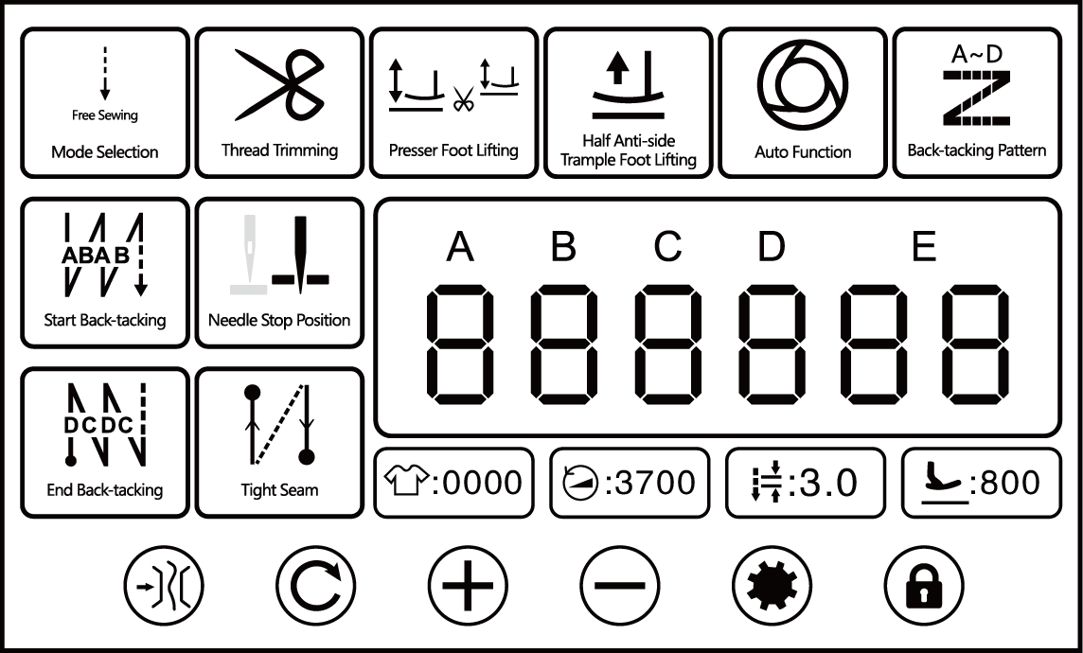

|  |  |  |
| --- | --- | --- |
| Название | Кнопка | Описание |
| Настройка функции зажима |  | При нажатии происходит включение или выключение функции зажима. |
| Кнопка переключения шва с постоянным стежком |  | Если нажать кнопку в режиме шва с постоянным стежком, вы переключитесь на интерфейс отображения номеров стежков и сегментов. |
| Увеличение параметра |  | При нажатии произойдёт увеличение параметров.  При удержании произойдёт длительное увеличение параметров. |
| Уменьшение параметра |  | При нажатии произойдёт уменьшение параметров.  При удержании произойдёт длительное уменьшение параметров. |
| Установка параметров кнопки |  | При нажатии произойдет вход в интерфейс настройки параметров. |
| Кнопка блокировки экрана |  | При нажатии произойдет блокирование и разблокирование экрана |
| Выбор режима |  | При нажатии произойдет переключение на свободный шов, режим непрерывного заднего хода, шов с постоянным стежком и режим шаблонного шва. |
| Закрепка в начале шитья |  | При нажатии включится выполнение обратного хода сегмента B, выполнение обратного хода (A, B сегмент) 1 раз или выполнение обратного хода (A, B сегмент) 2 раза.  При удержании произойдет переход на настройку параметров обратного хода. |
| Закрепка в конце шитья |  | При нажатии включится выполнение обратного хода сегмента С, выполнение обратного хода (C, D сегмент) 1 раз или выполнение обратного хода (C, D сегмент) 2 раза.  При удержании произойдет переход на настройку параметров обратного хода. |
| Обрезка нити |  | При нажатии произойдет включение или выключение функции обрезки. |
| Положение остановки иглы |  | При нажатии переключится положение остановки иглы после шитья (верхнее положение/нижнее положение). |
| Точечная закрепка |  | При нажатии произойдет переключение по очереди между функцией ВЫКЛ, включением функции точечной закрепки в начале шитья, включением функции точечной закрепки в конце шитья и полным циклом функции.  При длительном нажатии произойдет переключение на настройку функции точечной закрепки. |
| Автоматический подъем прижимной лапки |  | При нажатии произойдет переключение по очереди между автоматическим подъемом прижимной лапки после паузы, автоматическим подъемом прижимной лапки после обрезки, полной функцией и отключением функции. |
| Подъём прижимной лапки |  | При нажатии произойдет включение или выключение функции подъема прижимной лапки ножной педалью |
| Автоматическая функция |  | В режиме шва с постоянным стежком при нажатии произойдет включение или отмена автоматической функции. |
| Шаблон обратного хода |  | При нажатии установите использование или отмену функции шаблона обратного хода. |
| Включение медленного запуска |  | При нажатии происходит включение или выключение медленного запуска. |
| Расширенные настройки параметров |  | При двойном нажатии произойдет вход в интерфейс настройки параметров. |
| Отображение счетчика обрезки |  | Отображается значение счетчика обрезки.  При двойном нажатии счетчик обнулится. |
| Отображение скорости шитья |  | Отображается максимальная скорость шитья.  При нажатии вы сможете настроить данные с помощью кнопок увеличения и уменьшения параметра. |
| Отображение длины стежка |  | Отображается длина стежка в текущем режиме.  При нажатии вы сможете настроить данные с помощью кнопок увеличения и уменьшения параметра. |
| Отображение максимальной высоты прижимной лапки |  | Отображается максимальная высота прижимной лапки  При вы сможете настроить данные с помощью кнопок увеличения и уменьшения параметра. |

**1.2 Описание интерфейса шаблонного шва**

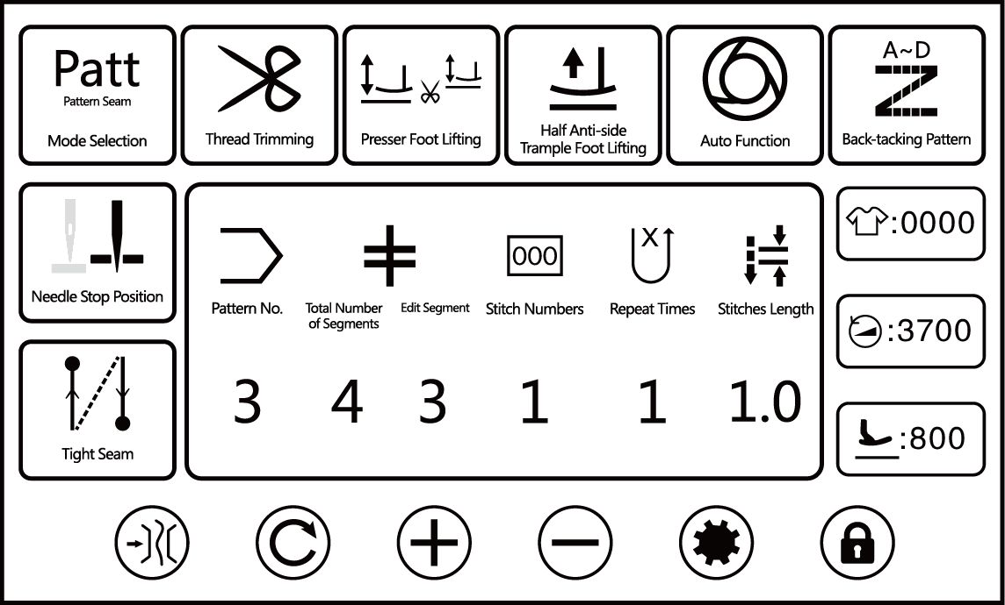

|  |  |  |  |  |
| --- | --- | --- | --- | --- |
| № | Элементы | Диапазон | По умолчанию | Описание |
| 1 |  | 1-9 |  | «3» обозначает номер шаблона. На рисунке показан 3-й шаблон. |
| 2 |  | 1-10 |  | «4» обозначает общее количество сегментов шаблона. При нажатии можно выбрать общее количество сегментов.  «3» обозначает номер сегмента шаблона.  Как показано на рисунке, в третьем шаблоне есть 4 сегмента. На рисунке показаны данные 3-го шаблона. |
| 3 |  | 1-99 |  | «1» обозначает номера стежков шаблона. Как показано на рисунке, количество стежков в 3-м сегменте 3-го шаблона равно 1. |
| 4 |  | 1-9 |  | «1» обозначает количество повторений шаблона. Как показано на рисунке, количество повторов для 3-го сегмента 3-го шаблона равно 1. |
| 5 |  | 0-5,0 |  | «1.0» обозначает длину стежков для данного шаблона. Как показано на рисунке, длина стежков 3-го сегмента 3-го шаблона составляет 1,0 мм. |

**1.3 Описание интерфейса шва с постоянным стежком**

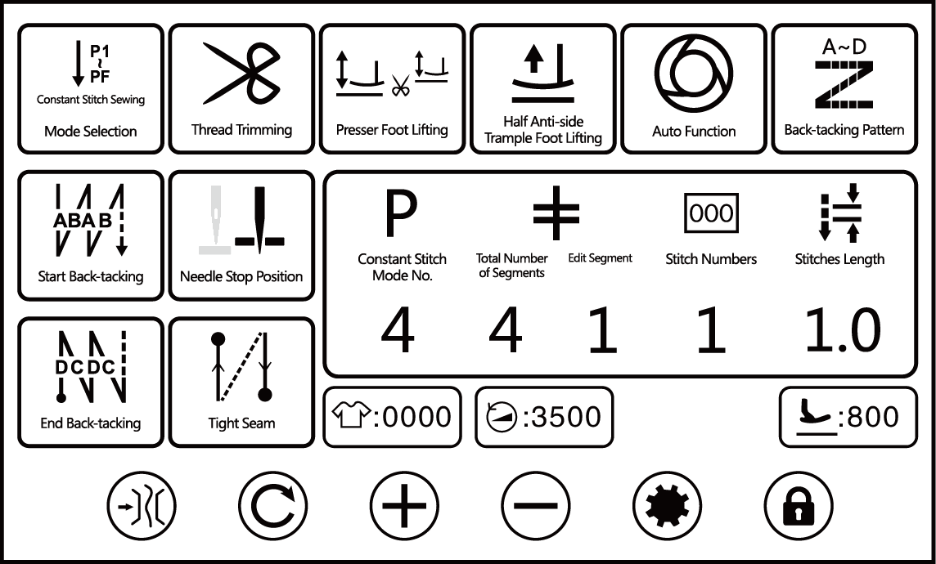

|  |  |  |  |  |
| --- | --- | --- | --- | --- |
| № | Элементы | Диапазон | По умолчанию | Описание |
| 1 |  | 1-10 |  | «4» обозначает номер режима шва с постоянным стежком Как показано на рисунке, он обозначает 4й режим шва с постоянным стежком |
| 2 |  | 1-4 |  | «4» обозначает общее количество сегментов режима шва с постоянным стежком. При нажатии можно выбрать общее количество сегментов.  «1» обозначает номер сегмента шва с постоянным стежком.  Как показано на рисунке, он обозначает данные 1-го сегмента из 4-х сегментов. |
| 3 |  | 0-99 |  | «1» обозначает количество стежков в этом сегменте. Как показано на рисунке, количество стежков в 1-м сегменте из 4-х сегментов равно 1. |
| 4 |  | 0-5,0 |  | «1.0» обозначает длину стежка в режиме шва с постоянным стежком. Как показано на рисунке, длина стежков 1-го сегмента из 4 сегментов составляет 1,0 мм. |

**1.4 Описание интерфейса отладки**

Длительное нажатие  на главном экране отобразит интерфейс отладки.

|  |  |  |  |  |  |
| --- | --- | --- | --- | --- | --- |
| № | Элементы | Диапазон | По умолчанию | Описание | Параметр |
| 1 | Коррекция нулевой точки двигателя главного вала |  |  |  | P92 |
| 2 | Быстрая регулировка верхнего положения |  |  |  | P72 |
| 3 | Коррекция нулевой точки двигателя обратного хода | -100～100 | 0 |  | P129 |
| 4 | Компенсация длины стежка | -100～100 | 0 |  | P74 |
| 5 | Компенсация длины стежка обратного хода | -100～100 | 0 |  | P75 |
| 6 | Компенсация длины стежка на высокой скорости | -100～100 | 0 |  | P144 |
| 7 | Компенсация длины стежка обратного хода на высокой скорости | -100～100 | 0 |  | P145 |
| 8 | Общая компенсация стежков обратного хода | -20～20 | 0 |  | P11 |
| 9 | Общая компенсация длинных стежков шва обратного хода | -20～20 | 0 |  | P244 |

**2. Интерфейс настройки параметров пользователя**

Нажмите  в интерфейсе свободного шва, шаблонного шва или W-шитья, чтобы войти в интерфейс настройки параметров пользователя. Каталог интерфейса настройки параметров выглядит следующим образом.

|  |  |
| --- | --- |
| № | Параметр |
| 1 | Настройка двигателя главного вала |
| 2 | Настройка функции точечной закрепки |
| 3 | Настройка обратного хода |
| 4 | Настройка счетчика |
| 5 | Настройка плавного пуска |
| 6 | Настройка переключателя машины |
| 7 | Настройка зажима и натяжения |
| 8 | Дисплей интерфейса |
| 9 | Настройка слоя шва |
| 10 | Функция зажима и обрезки нити |

|  |  |  |  |  |  |
| --- | --- | --- | --- | --- | --- |
| № | Элементы | Диапазон | По умолчанию | Описание | Параметр |
| 2.1 Настройка двигателя главного вала | | | | | |
| 2101 | Иглы поднимаются автоматически при включении питания | ВКЛ/ВЫКЛ | ВЫКЛ |  |  |
| 2.2 Настройка функции точечной закрепки | | | | | |
| 2201 | Точечная закрепка в начале шитья |  |  |  |  |
| 2202 | Точечная закрепка в конце шитья |  |  |  |  |
| 2.2.1 Точечная закрепка в начале шитья | | | | | |
| 22101 | QQ截图20190914195705 | 0-12 | 2 | При значении 0 начальный режим точечной закрепки выключен. |  |
| 22102 | QQ截图20190914195715 | 0-5,0 | 0,5 | Длина стежков |  |
| 22103 | QQ截图20190914195728 | 100-2000 | 1800 | Скорость |  |
| 22104 | QQ截图20190914195738 | По часовой стрелке/против часовой стрелки | По часовой стрелке | Направление |  |
| 2.2.2 Точечная закрепка в конце шитья | | | | | |
| 22201 | QQ截图20190914195705 | 0-12 | 2 | При значении 0 окончательный режим точечной закрепки выключен. |  |
| 22202 | QQ截图20190914195715 | 0-5,0 | 0,5 | Длина стежков |  |
| 22203 | QQ截图20190914195728 | 100-2000 | 1800 | Скорость |  |
| 22204 | QQ截图20190914195738 | По часовой стрелке/против часовой стрелки | По часовой стрелке | Направление |  |
| 2.3 Настройка установки обратного захвата | | | | | |
| 2301 | Начальная скорость обратного хода | 200-3200 | 2000 |  | P04 |
| 2302 | Конечная скорость обратного хода | 200-3200 | 2000 |  | P05 |
| 2303 | Выбор режима закрепок | ВКЛ/ВЫКЛ | ВКЛ |  | P08 |
| 2304 | Функция шва с постоянным стежком может осуществлять выбор функции шва с обратным ходом. | ВКЛ/ВЫКЛ | ВКЛ |  | P10 |
| 2305 | Выбор режима обратного хода в начале шитья | ВКЛ/ВЫКЛ | ВКЛ |  | P12 |
| 2306 | Выбор режима обратного хода в конце шитья | ВКЛ/ВЫКЛ | ВКЛ |  | P13 |
| 2307 | Компенсация стежка обратного хода в начале шитья 1 | 0-200 | 160 |  | P18 |
| 2308 | Компенсация стежка обратного хода в начале шитья 2 | 0-200 | 160 |  | P19 |
| 2309 | Компенсация стежка обратного хода в конце шитья 3 | 0-200 | 160 |  | P25 |
| 2310 | Компенсация стежка обратного хода в конце шитья 4 | 0-200 | 160 |  | P26 |
| 2311 | Компенсация стежка обратного хода 5 | 0-200 | 160 |  | P32 |
| 2312 | Компенсация стежка обратного хода 6 | 0-200 | 160 |  | P33 |
| 2313 | Компенсация стежка обратного хода в начале шитья 11 | 0-200 | 160 |  | P237 |
| 2314 | Компенсация стежка обратного хода в начале шитья 12 | 0-200 | 160 |  | P238 |
| 2315 | Компенсация стежка обратного хода в конце шитья 13 | 0-200 | 160 |  | P239 |
| 2316 | Компенсация стежка обратного хода в конце шитья 14 | 0-200 | 160 |  | P240 |
| 2317 | Компенсация стежка обратного хода 15 | 0-200 | 160 |  | P241 |
| 2318 | Компенсация стежка обратного хода 16 | 0-200 | 160 |  | P242 |
| 2319 | Компенсация шаблонного стежка 1 | 0-200 | 160 |  | P235 |
| 2320 | Компенсация шаблонного стежка 2 | 0-200 | 160 |  | P236 |
| 2.4 Настройка счетчика | | | | | |
| 2401 | Выбор счетчика | 0-2 | 1 | 0: Счетчик не считает  1: Увеличение значений счетчика шитья (каждый раз, когда нить обрезается, значение счетчика увеличивается на 1; текущее значение и установленное значение совпадают, и отображается экран счетчика.)  2: счетчик шитья с обратным отсчетом (1 считает каждый раз, когда нить обрезается; счетчик на экране отображается после того, как текущее значение становится равным 0) |  |
| 2402 | Текущее значение счетчика/установочное значение | 0-9999 | 0/9999 | Текущее значение – это текущее фактическое значение; значение настройки является эталонным значением |  |
| 2403 | Время обрезки счетчика шитья | 0-50 | 1 |  |  |
| 2.5 Настройка плавного пуска | | | | | |
| 2501 | Включение плавного пуска | ВКЛ/ВЫКЛ | ВЫКЛ |  | P14 |
| 2502 | Количество стежков плавного пуска | 1-15 | 1 |  | P08 |
| 2503 | Скорость плавного пуска первого стежка | 200-1500 | 400 |  | P90 |
| 2504 | Скорость плавного пуска второго стежка | 200-1500 | 1000 |  | P91 |
| 2505 | Скорость плавного пуска после второго стежка | 200-1500 | 1500 |  | P07 |
| 2.6 Настройка переключателя машины | | | | | |
| 2601 | Установка ручного переключателя А | 0-6 | 5 | 0: ВЫКЛ  1: половина стежка  2: один стежок  3: непрерывный полустежок  4: один непрерывный стежок  5: обратный ход при приостановке или остановке машины  6: Функция точечной закрепки | P15 |
| 2602 | Установка ручного переключателя B | 0-6 | 3 | 0: ВЫКЛ  1: половина стежка  2: один стежок  3: непрерывный полустежок  4: один непрерывный стежок  5: обратный ход при приостановке или остановке машины  6: Функция точечной закрепки | P174 |
| 2603 | Установка ручного переключателя С | 0-6 | 0 | 0: ВЫКЛ  1: половина стежка  2: один стежок  3: непрерывный полустежок  4: один непрерывный стежок  5: обратный ход при приостановке или остановке машины  6: Функция точечной закрепки | P175 |
| 2604 | Установка ручного переключателя D | 0-6 | 0 | 0: ВЫКЛ  1: половина стежка  2: один стежок  3: непрерывный полустежок  4: один непрерывный стежок  5: обратный ход при приостановке или остановке машины  6: Функция точечной закрепки | P176 |
| 2605 | Ручной выбор функции обратного хода при шитье шаблона | 0-1 | 1 | 0: При нажатии текущее количество стежков шаблона будет удалено, и программа перезапустится. Она используется для углового шитья во избежание выступания одного стежка.  1: При удержании в течение длительного времени, вы можете вышить шаблон в обратном направлении. | P118 |
| 2.7 Настройка зажима и натяжения | | | | | |
| 2701 | Настройка силы зажима | 1-80 | 30 |  | P103 |
| 2702 | С зажимом или без при подъеме прижимной лапки | ВКЛ/ВЫКЛ | ВЫКЛ |  | P35 |
| 2703 | Настройка силы зажима | 0-11 | 9 | 0: ВЫКЛ  1: Функция зажима  2～11: Функция зажима: чем выше значение, тем больше сила действия. | P37 |
| 2704 | Включение функции зажима | ВКЛ/ВЫКЛ | ВКЛ |  | P36 |
| 2705 | Высота подъема лапки для начала действия ослабления натяжения нити при подъеме лапки с помощью управления коленом | 0-300 | 75 |  | P30 |
| 2706 | Переключатель функции снятия натяжения нити при подъеме лапки с помощью управления коленом | 0-1 | 0 |  | P31 |
| 2.8 Дисплей интерфейса | | | | | |
| 2801 | Яркость | 5-100 | 80 | Чем больше значение, тем выше яркость. |  |
| 2802 | Автоматическая блокировка основного интерфейса | 0-900 | 60 |  |  |
| 2803 | Востановить заводские настройки |  |  |  |  |
| 2804 | Язык | Китайский/английский | Китайский |  |  |
| 2805 | Яркость света логотипа | 0-3 | 0 |  |  |
| 2.9 Настройка режима определения толщины материала | | | | | |
| 2901 | Включение режима определения толщины материала | ВКЛ/ВЫКЛ | ВЫКЛ |  | P119 |
| 2.10 Функция зажима без обрезки нити | | | | | |
| 21001 | Функция зажима без переключения на обрезку нити | ВКЛ/ВЫКЛ | ВЫКЛ |  | P111 |

**3. Расширенный интерфейс настройки параметров (только для механиков компании «Веллтекс»)**

Нажмите дважды  в интерфейсе свободного шва, шаблонного шва или W-шитья, чтобы войти в интерфейс расширенных параметров пользователя. Каталог интерфейса настройки параметров выглядит следующим образом.

|  |  |
| --- | --- |
| № | Параметр |
| 1 | Настройка функции обрезки |
| 2 | Настройка функции зажима |
| 3 | Настройка подъема прижимной лапки |
| 4 | Настройка натяжения |
| 5 | Настройка педали |
| 6 | Настройка защиты безопасности |
| 7 | Настройка длины стежка при пошаговом обратном ходе |
| 8 | Режим испытания |
| 9 | Информация о состоянии |
| 10 | Настройка двигателя главного вала |
| 11 | Функция зажима без обрезки нити |
| 12 | Настройка определения толщины материала |
| 13 | Другие настройки |
| 14 | Настройка ограничения скорости двигателя главного вала при начале шитья |

|  |  |  |  |  |  |  |  |  |  |  |  |
| --- | --- | --- | --- | --- | --- | --- | --- | --- | --- | --- | --- |
| № | Элементы | | | Диапазон | По умолчанию | | Описание | | | | Параметр |
| 3.1 Настройка функции обрезки | | | | | | | | | | | |
| 3101 | Скорость обратного хода обрезки | | | 20-400 | 250 | |  | | | |  |
| 3102 | Скорость обрезки первой секции | | | 20-400 | 200 | |  | | | |  |
| 3103 | Скорость обрезки второй секции | | | 20-400 | 150 | |  | | | |  |
| 3104 | Время обрезки | | | 10-990 | 200 | |  | | | |  |
| 3105 | Угол обрезки первой подачи | | | 0-359 | 65 | |  | | | |  |
| 3106 | Угол обрезки второй подачи | | | 0-359 | 175 | |  | | | |  |
| 3107 | Расстояние первой обрезки | | | 0-200 | 68 | |  | | | |  |
| 3108 | Расстояние второй обрезки | | | 0-200 | 82 | |  | | | |  |
| 3109 | Время обратного хода обрезки | | | 10-990 | 100 | |  | | | |  |
| 3.2 Настройка функции зажима | | | | | | | | | | | |
| 3201 | Начальный угол зажима | | | 10-359 | 100 | |  | | | | P78 |
| 3202 | Конечный угол зажима | | | 10-359 | 270 | |  | | | | P79 |
| 3203 | Время действия зажима нити | | | 10-990 | 220 | |  | | | | P55 |
| 3204 | Время задержки перед зажимом нити | | | 5-990 | 5 | |  | | | | P109 |
| 3.3 Установка прижимной лапки | | | | | | | | | | | |
| 3301 | Время установки прижимной лапки | | | 10-990 | 120 | |  | | | | P52 |
| 3302 | Компенсация высоты подъема прижимной лапки при возвращении педали на промежуточный шаг при остановке шитья | | | 0-160 | 80 | | Установите 80 в качестве значения компенсации 0, перейдите к основной регулировке для положительной компенсации – высота прижимной лапки увеличится, после чего перейдите к второстепенной регулировке для отрицательной компенсации – высота прижимной лапки уменьшится. | | | | P125 |
| 3303 | Наибольшая высота подъема прижимной лапки | | | 0-300 | 105 | |  | | | | P136 |
| 3304 | Скорость подъема прижимной лапки | | | 20-400 | 250 | |  | | | | P146 |
| 3305 | Корректировка нулевой точки двигателя подъема прижимной лапки | | | -100～100 | 0 | |  | | | | P130 |
| 3306 | Постоянный ток шагового двигателя прижимной лапки | | | 10-100 | 25 | |  | | | | P150 |
| 3307 | Максимальный ток двигателя прижимной лапки | | | 10-100 | 40 | |  | | | | P152 |
| 3308 | Электронное устройство управления коленом наименьшей высоты подъема прижимной лапки | | | 0-200 | 20 | |  | | | | P135 |
| 3309 | Электронное устройство управления коленом наибольшей высоты подъема прижимной лапки | | | 0-200 | 130 | |  | | | | P126 |
| 3310 | Ограничение наибольшей высоты подъема прижимной лапки | | | 0-300 | 150 | |  | | | | P172 |
| 3311 | Аналого-цифровое значение при запуске устройства управления коленом | | | 0-1023 | 400 | |  | | | | P122 |
| 3312 | Направление вращения двигателя прижимной лапки | | | 0-1 | 0 | |  | | | | P147 |
| 3313 | Выбор функции управления коленом | | | 0-2 | 1 | | 0: ВЫКЛ  1: Действует при остановке двигателя главного вала  2: Действует при запуске и остановке двигателя главного вала | | | | P127 |
| 3314 | Наибольшая высота подъема прижимной лапки с электрическим управлением коленом при шитье | | | 0-300 | 100 | |  | | | |  |
| 3.4 Настройка натяжения | | | | | | | | | | | |
| 3401 | Угол начала натяжения | | | 1-359 | 30 | |  | | | | P101 |
| 3402 | Угол окончания натяжения | | | 1-359 | 180 | |  | | | | P102 |
| 3403 | Периодический сигнал первого выходного действия ослабления натяжения нити (%) | | | 1-100 | 35 | |  | | | | P211 |
| 3404 | Ослабление натяжения нити время первого выходного действия | | | 1-100 | 20 | |  | | | | P212 |
| 3.5 Настройка педали | | | | | | | | | | | |
| 3501 | Регулировка скорости движения по кривой (%) | | | 10-100 | 80 | |  | | | | P02 |
| 3502 | Напряжение точки шага педали вперед | | | 30-1000 | 520 | |  | | | | P21 |
| 3503 | Напряжение точки промежуточного шага педали | | | 30-1000 | 420 | |  | | | | P22 |
| 3504 | Напряжение точки полунаклона педали | | | 30-1000 | 270 | |  | | | | P23 |
| 3505 | Напряжение точки наклона педали | | | 30-1000 | 130 | |  | | | | P24 |
| 3506 | Время задержки полунаклона педали | | | 10-900 | 100 | |  | | | | P93 |
| 3.6 Настройка защиты безопасности | | | | | | | | | | | |
| 3601 | Испытание защитного выключателя машины | | | 0-2 | 1 | | 0: ВЫКЛ  1: Испытание нулевого сигнала  2: Испытание положительного сигнала | | | | P66 |
| 3602 | Проверка защиты от понижения уровня масла | | | ВКЛ/ВЫКЛ | ВЫКЛ | |  | | | | P120 |
| 3603 | Установка значения защиты от высокого напряжения | | | 850-1023 | 880 | | Когда внешнее входное напряжение переменного тока преобразуется в напряжение постоянного тока и значение превышает установленное значение, система подает сигнал тревоги E01 и прекращает работу. | | | | P89 |
| 3604 | Время защиты электромагнита напряжения | | | 1-60 | 2 | | Время (С) защиты от срабатывания электромагнита | | | | P57 |
| 3605 | Переключатель защиты от обрезки | | | ВКЛ/ВЫКЛ | ВЫКЛ | |  | | | | P67 |
| 3.7 Настройка длины стежка пошагового обратного хода | | | | | | | | | | | |
| 3701 | Коррекция нулевой точки двигателя обратного хода | | | -100～100 | 0 | |  | | | | P129 |
| 3702 | Обычная длина стежка | | | 0-6.0 | 3.0 | |  | | | | P131 |
| 3703 | Настройка эталонного значения длины стежка | | |  |  | |  | | | |  |
| 3704 | Компенсация длины стежка | | | -100～100 | 0 | |  | | | | P74 |
| 3705 | Компенсация длины стежка обратного хода | | | -100～100 | 0 | |  | | | | P75 |
| 3706 | Компенсация стежка обратного хода | | | 0-200 | 0 | |  | | | | P243 |
| 3707 | Постоянный ток шагового двигателя обратного хода | | | 1-100 | 6 | |  | | | | P149 |
| 3708 | Максимальный ток шагового двигателя обратного хода | | | 1-100 | 12 | |  | | | | P151 |
| 3709 | Расстояние закрытия стежков вручную | | | 0-6.0 | 2,0 | |  | | | | P132 |
| 3710 | Корректировка расстояния между стежками ручной кнопкой A | | | 0-6.0 | 0 | |  | | | | P71 |
| 3711 | Корректировка расстояния между стежками ручной кнопкой B | | | 0-6.0 | 0 | |  | | | | P170 |
| 3712 | Корректировка расстояния между стежками ручной кнопкой C | | | 0-6.0 | 0 | |  | | | | P171 |
| 3713 | Корректировка расстояния между стежками ручной кнопкой D | | | 0-6.0 | 0 | |  | | | | P173 |
| 3714 | Ограничение максимальной длины стежка | | | 0-8,0 | 6.0 | |  | | | | P123 |
| 3715 | Время отклика на обратный ход, когда после окончания свободного шва начинается обратный ход | | | 20-350 | 125 | |  | | | | P77 |
| 3716 | Настройка большой длины стежка | | | 0-8,0 | 5,5 | |  | | | | P245 |
| 3717 | Ограничение скорости начала обратного хода, окончания обратного хода и стежка закрепки при установке большой длины стежка | | | 200-3000 | 1600 | |  | | | | P246 |
| 3718 | Компенсация углового шва обратного хода 1 | | | -100～100 | 0 | |  | | | | P247 |
| 3719 | Компенсация углового стежка обратного хода 2 | | | -100～100 | 0 | |  | | | | P248 |
| 3720 | Компенсация длины стежка большой длины на высокой скорости | | | -100～100 | 0 | |  | | | |  |
| 3721 | Компенсация длины стежка обратного хода большой длины на высокой скорости | | | -100～100 | 0 | |  | | | |  |
| 3722 | Скорость шагового двигателя обратного хода | | | 50-1000 | 500 | |  | | | |  |
| 3.7.3 Настройка эталонного значения длины стежка | | | | | | | | | | | |
| Передний | | Длина стежка | | | | | Задний | | Длина стежка | | |
| 1 мм | |  | | | | | 1 мм | |  | | |
| 2 мм | |  | | | | | 2 мм | |  | | |
| 3 мм | |  | | | | | 3 мм | |  | | |
| 4 мм | |  | | | | | 4 мм | |  | | |
| 5 мм | |  | | | | | 5 мм | |  | | |
| 6 мм | |  | | | | | 6 мм | |  | | |
| 7 мм | |  | | | | | 7 мм | |  | | |
| 8 мм | |  | | | | | 8 мм | |  | | |
| 3.8 Режим испытания | | | | | | | | | | | |
| 3801 | Переключатель режима испытания | | | ВКЛ/ВЫКЛ | ВЫКЛ | | (Выполнить цикл начало-шитье-остановка-обрезка нити на испытательной скорости) | | | |  |
| 3802 | Функция вывода единоразового испытания | | |  |  | |  | | | |  |
| 3803 | Настройка режима испытания | | |  |  | |  | | | |  |
| 3.8.2 Единоразовое испытание функции вывода | | | | | | | | | | | |
|  | Обрезка | | |  |  | |  | | | |  |
|  | Прижимная лапка | | |  |  | |  | | | |  |
| 3.8.3 Испытательный режим автозапуска | | | | | | | | | | | |
| Период | Скорость испытания (при скорости испытания равной 0 текущий цикл не выполняется) | | Время работы (0,1 с) | | | Время остановки (0,1 с) | | Направление вращения двигателя | | Периодическое время (м) (без ограничений, если время равно 0) | |
| 1 | 3500 | | 30 | | | 10 | | Против часовой стрелки | | 0 | |
| 2 | 0 | | 0 | | | 0 | | Против часовой стрелки | | 0 | |
| 3 | 0 | | 0 | | | 0 | | Против часовой стрелки | | 0 | |
| 4 | 0 | | 0 | | | 0 | | Против часовой стрелки | | 0 | |
| 5 | 0 | | 0 | | | 0 | | Против часовой стрелки | | 0 | |
| 3.9 Информация о состоянии | | | | | | | | | | | |
| 3901 | Номер модели | | |  |  | |  | | | |  |
| 3902 | Отображение скорости двигателя | | |  |  | | Отображение текущей скорости двигателя | | | |  |
| 3903 | Значение угла положения иглы | | |  |  | | Отображение текущего угла двигателя машины | | | |  |
| 3904 | Аналого-цифровое значение педали | | |  |  | | Отображение текущего аналого-цифрового значения педали | | | |  |
| 3905 | Аналого-цифровое значение напряжения на шине | | |  |  | |  | | | |  |
| 3906 | Аналого-цифровое значение датчика уровня масла | | |  |  | |  | | | |  |
| 3907 | Аналого-цифровое значение датчика смены положения колена | | |  |  | |  | | | |  |
| 3908 | Аналого-цифровое значение датчика положения обрезки | | |  |  | |  | | | |  |
| 3909 | Аналого-цифровое значение датчика высоты подъема прижимной лапки | | |  |  | |  | | | |  |
| 3910 | Сигнал об окончании нити | | |  |  | |  | | | |  |
| 3.9.1 Номер модели | | | | | | | | | | | |
| 39101 | Номер модели блока управления | | |  |  | |  | | | |  |
| 39102 | Номер модели зажима блока управления | | |  |  | |  | | | |  |
| 39103 | Номер модели платы дисплея | | |  |  | |  | | | |  |
| 39104 | Номер версии шагового привода | | |  |  | |  | | | |  |
| 39105 | Модель №2 блока управления | | |  |  | |  | | | |  |
| 3.10 Настройка двигателя главного вала | | | | | | | | | | | |
| 31001 | Ограничение максимальной скорости двигателя главного вала | | | 0-5000 | 4000 | |  | | | |  |
| 31002 | Коррекция нулевой точки двигателя главного вала | | |  |  | |  | | | |  |
| 31003 | Быстрая регулировка верхнего положения | | |  |  | |  | | | |  |
| 31004 | Быстрая регулировка нижнего положения | | |  |  | |  | | | |  |
| 31005 | Ограничение скорости ручного обратного хода | | | 0-3200 | 3000 | |  | | | |  |
| 31006 | Выбор функции угла реверса после обрезки | | | ВКЛ/ВЫКЛ | ВЫКЛ | |  | | | |  |
| 31007 | Регулировка угла реверса после обрезки | | | 10-50 | 40 | |  | | | |  |
| 31008 | Значение верхнего положения | | | 0-359 | 190 | |  | | | |  |
| 31009 | Значение нижнего положения | | | 0-359 | 0 | |  | | | |  |
| 31010 | Низкая (позиционирующая) скорость | | | 100-500 | 210 | |  | | | |  |
| 31011 | Сила остановки на половине пути | | | 1-45 | 16 | |  | | | |  |
| 31012 | Мощность остановки после обрезки | | | 1-50 | 20 | |  | | | |  |
| 31013 | Значение расстояния между верхним и нижним положениями иглы | | | 0-359 | 170 | | В интерфейсе быстрой настройки положения иглы для остановки вверху и внизу, при сохранении значения верхнего положения, значение нижнего положения будет автоматически рассчитано на основе значений расстояния верхнего и нижнего положения. | | | |  |
| 31014 | Прямая настройка вращения двигателя главного вала | | | Против часовой стрелки/по часовой стрелке | Против часовой стрелки | | По часовой стрелке  Против часовой стрелки | | | |  |
| 31015 | Максимальный ток двигателя главного вала (А) | | | 0-20 | 10 | |  | | | |  |
| 31016 | Ток блокировки ротора двигателя главного вала (А) | | | 0-20 | 10 | |  | | | |  |
| 31017 | Нормальный ток двигателя главного вала (А) | | | 0-20 | 16 | |  | | | |  |
| 31018 | Выбор типа энкодера двигателя главного вала | | | Без магнитного кольца / с магнитным кольцом | Без магнитного кольца | |  | | | |  |
| 3.11 Функция зажима без обрезки нити | | | | | | | | | | | |
| 31101 | Время задержки перед зацеплением нити с функцией зажима без обрезки нити | | | 0-990 | 60 | |  | | | |  |
| 31102 | Время действия зацепления нити с функцией зажима без обрезки нити | | | 0-990 | 70 | |  | | | |  |
| 31103 | Время возврата зацепления нити с функцией зажима без обрезки нити | | | 0-990 | 30 | |  | | | |  |
| 31104 | Рабочий цикл для зацепления нити с функцией зажима без обрезки нити | | | 0-100 | 70 | |  | | | |  |
| 31105 | Время втягивания нити для функции зажима без обрезки нити | | | 0-5000 | 500 | |  | | | |  |
| 31106 | Рабочий цикл для вытягивания нити с функцией зажима без обрезки нити | | | 0-100 | 70 | |  | | | |  |
| 3.12 Настройка слоя шва | | | | | | | | | | | |
| 31201 | Скорость режима вращения согласно толщине слоя шва | | | 200-3700 | 2000 | |  | | | |  |
| 31202 | Аналого-цифровое значение датчика толщины ткани | | | 0-1023 | 530 | |  | | | |  |
| 31203 | Пропорция слоя шва | | | 1-100 | 10 | |  | | | |  |
| 31204 | Ограничение длины стежка многослойного шва | | | 0-5,0 | 4.0 | |  | | | |  |
| 3.13 Другие настройки | | | | | | | | | | | |
| 31301 | Выбор типа | | | 1-50 | 24 | |  | | | | P70 |
| 3.14 Настройка ограничения скорости двигателя главного вала при начале шитья | | | | | | | | | | | |
| 31401 | Предел скорости первого стежка в начале шитья | | | 0-1500 | 0 | | Недействителен, если значение параметра равно 0. | | | | P205 |
| 31402 | Предел скорости второго стежка в начале шитья | | | 0-2000 | 0 | | Недействителен, если значение параметра равно 0. | | | | P206 |

**4. Схема разъема**

**10P Описание функции разъема**



1. Втягивание нити с функцией зажима без обрезки нити: 1, 6(+24В)

2. Нижняя нить с функцией зажима без обрезки нити: 2, 7 (+24В)

3. Зажим нити (затяжка нити)/ Вытягивание нити с функцией зажима без обрезки нити: 3,8 (+32В)

4. Снятие натяжения нити: 4、9(+32В)

5. Обрезка 5, 10 (+32В)

**6P Описание функции разъема**



1. Ручная кнопка A: 1

2. Ручная кнопка B: 2

3. Ручная кнопка C: 3

4. Светодиодный индикатор: 4 (+5 В), 6 (DGND)

5. Ручная кнопка D: 5

**8P Описание функции разъема**



1. Подсветка логотипа: 1,5 (+С 5В)

2. Датчик уровня масла: 2, 6 (+С 5В)

3. GND (заземление): 3, 7

4. Датчик прижимной лапки: 4, 8 (+S5V)